Домашнее задание по Сольфеджио и ЭТМ 8 класс
Группа «Б» (занятия по субботам)

1. Играть на фортепиано и петь характерные интервалы в тональностях C-dur и a-moll с разрешениями.

2. Письменно строить все характерные интервалы с разрешениями в тональностях Fis-dur и dis-moll.
+ Выучить наизусть, на каких ступенях строятся характерные интервалы

3. Предыдущее задание петь!

4. Петь мелодию с дирижированием:
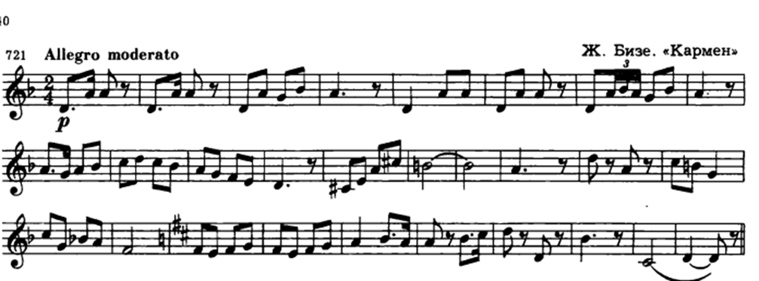
Также определить: структурные разделы (где заканчиваются фразы, предложения), найти отклонение и/или модуляцию, в какие тональности происходит переход и входят ли они в первую степень родства по отношению к основной тональности.

